A1_T1. Programació del web del servidor

La programació web del servidor es pot realitzar fent servir diferents eines i tecnologies. PHP és un dels llenguatges més populars de programació web del servidor, generalment integrat dins de codi web codificat en HTML. En les darreres versions de PHP es pot fer servir el paradigma d’orientació a objectes.

El Llenguatge PHP

Tot i que el PHP és un llenguatge ideat i creat per explotar tots els avantatges d’Internet, la seva fisonomia permet fer altres tasques potser no relacionades directament amb la xarxa de xarxes. Es podria afirmar que el PHP permet al programador fer tot tipus de programes sense dependre d’altres llenguatges.

Que necessitem per utilitzar PHP ?
- Servidor web que suporti PHP
- Navegador web
- Un motor PHP que desenvoluparà el codi

Funcionament del llenguatge PHP

Exemple:

<html>
<head>
<title>Exemple amb PHP</title>
</head>
<body>
<?php
//Aquí és on incloureu el vostre codi en PHP
?>
</body>
</html>

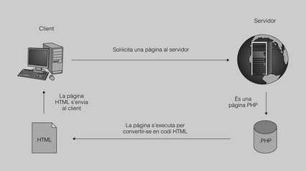

Configuració del llenguatge PHP

Quan arrenca el PHP es fa la lectura php.ini .
Que conté aquest fitxer ? la configuració del PHP
Quan es crea ? durant la instal.lació del PHP

Eines de programació per a PHP

Quin entorn de programació fareu servir ?
Els programes que més es fan servir són el Komodo IDE, NetBeans, Eclipse, Adobe Dreamweaver o Aptana.

Sintaxi del llenguatge PHP

Els documents XHTML i XML necessiten la forma <?php ?> per interpretar la codificació PHP.

Instruccions

Final instrucció: “;”
<?php
echo "Aquí teniu una instrucció.";
?>

Les seqüències de control de codi PHP són les úniques que no finalitzen amb punt i coma.
<?php
echo "Aquí teniu una instrucció.";
echo "<br>i aquí una altra instrucció.";
?>

Comentaris
<?php
//Si voleu comentar una línia ho podeu fer d'aquesta manera...
#...o bé d'aquesta altra.
/* Però si necessiteu comentar
més línies aquesta és la millor
manera de fer-ho! */
?>

Tipus de dades del llenguatge PHP

El PHP és un llenguatge de programació que no obliga a declarar prèviament el nom de les variables que s’utilitzaran ni el seu tipus (és diu que és un llenguatge sense tipus o no tipat).

Ara bé, tot i que existeixen els tipus de dades en PHP aquests no es comproven. Una variable pot emmagatzemar dades del tipus enter, decimal, lògic, cadenes de text, col·leccions o objectes. Així si emmagatzemeu a una variable una cadena de text i més endavant li assigneu una variable entera, no donarà error.

Operadors
Els operadors us permetran fer accions dins el codi. Podreu canviar i assignar valors, canviar l’adreça del codi, condicionar l’execució de blocs de codi i, en definitiva, dotar de la complexitat necessària els vostres programes per aconseguir un objectiu.
Els operadors es poden agrupar en tres blocs segons el nombre de valors sobre els quals s’actua.
- L’operador unari opera sobre un valor i el que pot fer en aquest valor és negar-lo, incrementar-lo o decrementar-lo, entre altres coses.
- L’operador binari opera sobre dos valors i permet sumar-los, restar-los o comparar-los.
- L’operador ternari permet escollir entre dues expressions en funció d’una altra.
Teniu en compte la precedència dels operadors.
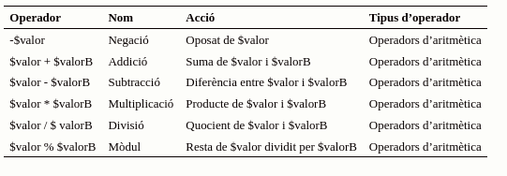
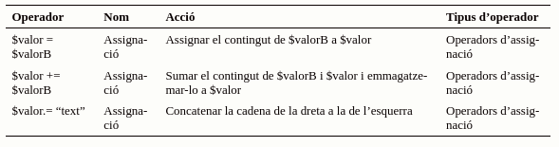
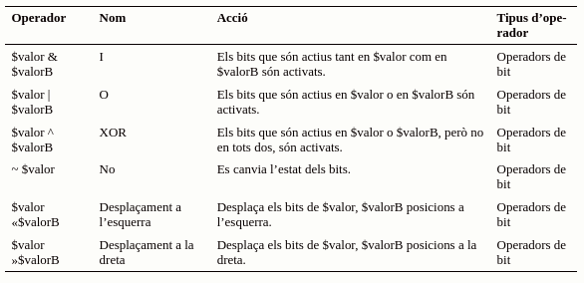

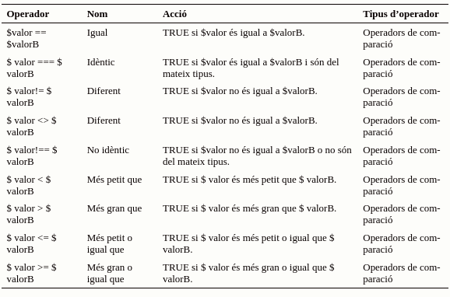
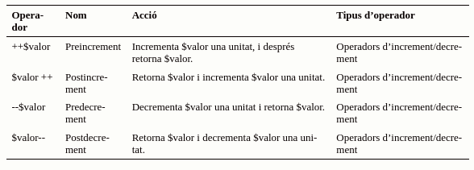
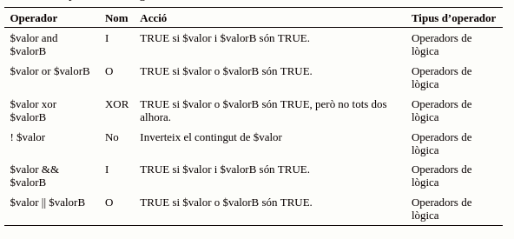
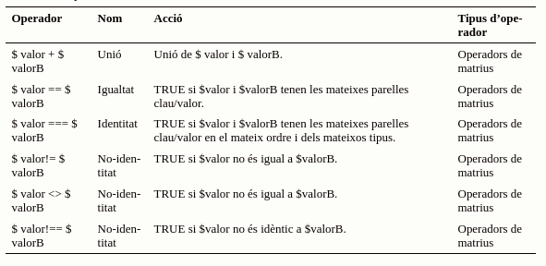

Cadenes i matrius
Especificar les vostres cadenes de quatre maneres diferents:
- Amb cometes simples
El que fa es mostrar el text literalment sense agafar cap valor de la variable ni el pas de línia
<?php
$nom='Abeeku';
echo 'Hola, company!<br>
Em dic $nom.\n
Què et sembla aquest crèdit?';
?>
- Amb cometes dobles
Aquí si que mostra el contingut de la variable i fa servir el salt de línia
<?php
$nom='Abeeku';
echo "Hola, company!<br>
Em dic $nom.\n
Què et sembla aquest crèdit?";
?>

- Utilitzant sintaxi heredoc
Agafa el valor de les variables
<?php
$nom='Abeeku';
$Familia='Informàtica';

echo <<<FRASE
Hola!<br>
Em dic $nom.
Estudio $Familia.
FRASE;
?>

- Utilitzant sintaxi nowdoc
Mostra tot literalment
<?php
$nom='Abeeku';
$Familia='Informàtica';

echo <<<'FRASE'
Hola!<br>
Em dic $nom.
Estudio $Familia.
FRASE;
?>
Per accedir als valors que els arrays contenen cal utilitzar el delimitador [ ]. En l’exemple següent es mostra com es crea un vector:

$credit[4]="Fonaments de Programació";
$credit[5]="Implantació d'Aplicacions Web";
$credit[10]="Síntesi";
<?php
$dies[]="Dilluns";
$dies[]="Dimarts";
$dies[]="Dimecres";
$dies[]="Dijous";
$dies[]="Divendres";
$dies[]="Dissabte";
$dies[]="Diumenge";

for($i=0 ; $i<count($dies) ; $i++)
{
echo $dies[$i];
echo "<br>";
}

?>
MATRIUS ASSOCIATIVES

$dades[0]="Omar";
$dades[1]="12345678A";
$dades[2]="1956";
$dades[3]="ASIX";

$dades['nom']="Omar";
$dades['dni']="12345678A";
$dades['naixement']="1956";
$dades['cicle']="ASIX";

$dades=array('nom'=>"Omar",
'dni'=>"12345678A",
'naixement'=>"1956",
'cicle'=>"ASIX");
Aquestes dues ultimes són el mateix però fetes de diferent manera
Variables
<?php
$Nom='Essien';
$Familia='Informàtica';
$Cicle="CFGS Administració de Sistemes Informàtics en la Xarxa";
$Modul = "Implantació d'Aplicacions Web";
$Durada= 180;
echo "Hola $nom!<br>
Benvingut als estudis d'$Familia!!!<br>
Cicle: $Cicle<br>
Mòdul: $Modul<br>
Durada: $Durada hores";
?>
Les variables no necessiten esser declarades

Estructures de control i sentències
Estructures de control: if, else, elseif
<?php
$nom='Rashid';
if($nom=='Rashid')
{
echo"Estàs dins el codi per que es complia la condició";
}
?>

<?php
$nom='Nafisa';
if($nom=='Nafisa')
{
echo "Estàs dins el codi per què es compleix la condició";
}
elseif($nom=='Layla')
{
echo "Estàs dins el codi de la segona condició";
}
else
{
echo "No es compleix cap de les dues condicions";
}
?>

Estructures de control: while

<?php
$multiplicand=7;
$multiplicador=0;
$resultat=0;
echo "Taula del $multiplicand:<br>";
while($multiplicador<=10)
{
$resultat=$multiplicand*$multiplicador;
echo"$multiplicand x $multiplicador = $resultat<br>";
$multiplicador=$multiplicador+1;
}
?>
Mostra la taula de multiplicar del 7
Estructures de control: do while
<?php
$linia=1;
do
{
echo "Línia $linia<br>";
$linia=$linia+1;
}
while($linia<10);
?>
És una alternativa al while

Estructures de control: for
<?php
for($edat=0 ; $edat<18 ; $edat=$edat+1)
{
echo "Encara ets menor d'edat, ja que tens $edat anys!<br>";
}
echo "Ja no ets menor d'edat!";
?>

<?php
$edat=0;
for( ; $edat<18 ; )
{
echo "Encara ets menor d'edat, ja que tens $edat anys!<br>";
$edat=$edat+1;
}
echo "Ja no ets menor d'edat!";
?>
Dues formes de fer servir el bucle for

La sentència break

<?php
while($edat<20)
{
for( ; ; $edat=$edat+1)
{
if($edat==18)
{
echo "Ara ja tens $edat anys!<br>";
break 2;
}

echo "Encara ets menor d'edat, ja que tens $edat anys!<br>";
}

echo "Aquesta línia no sortirà per pantalla!";
}

echo "Ja no ets menor d'edat! Tens $edat anys!";
?>

